**LATVIJAS LAUKSAIMNIECĪBAS UNIVERSITĀTE**

**Informācijas tehnoloģiju fakultāte**

**Datoru sistēmu katedra**

**Daniels Šīns**

**WEB bāzētu ERP biznesa sistēmu lietotāja saskarnes dizaina vadlīniju papildinājumu izstrāde**

**Bakalaura darbs   
inženierzinātņu bakalaura grāda ieguvei   
datorvadībā un datorzinātnē**

|  |  |  |  |
| --- | --- | --- | --- |
| **Darba vadītājs:** |  | Mg.sc.ing., lekt. | M.Štāls |
|  | *paraksts, datums* |  |  |
|  |  |  |  |
| **Darba konsultants:** |  | Mg.sc.ing., lekt. | V.Uzvārds |
|  | *paraksts, datums* |  |  |
|  |  |  |  |
| **Darba izpildītājs:** |  | Matr. Nr. IT16018 | D. Šīns |
|  | *paraksts, datums* |  |  |

**Jelgava 2020**

**SATURS**

Ievads 3

1. Pamatdaļa 5

1.1. Biznesa sistēmu klasifikācijas 5

1.1.1 ERP (Enterprise Resource Planning) 6

1.1.2 CRM (Customer Relationship Management) 7

1.1.3 SRM (Supplier Relationship Management) 8

1.1.4 SCM (Supply Chain Management) 8

1.1.5 PLM (Product Lifecycle Management) 9

1.2 Lietotāja saskarnes klasifikācijas 10

1.2.1 NLI (Natural-Language Interfaces) 11

1.2.2 Q&A interfaces (Question-and-Answer Interfaces) 11

1.2.3 Menus (Izvēļņu saskarnes) 12

1.2.4 Form-Fill Interfaces 14

1.2.5 CLI (Command-Language Interfaces) 15

1.2.6 GUI (Graphical User Interfaces) 16

1.3 Lietotāja saskarnes izstrādes disciplīnas 16

1.3.1 Informācijas arhitektūra 17

1.3.2 Mijiedarbības dizains 17

1.3.3 Lietojamības testēšana 17

1.4 Biznesa sistēmu prasību specifikācija 18

1.4.1 Angular 18

1.4.2 Bootstrap bibliotēka 18

2. Prakstiskā daļa 21

2.1 Izmantotās lietotāju saskarņu bibliotēkas 21

2.2 Izmantojamie lietotāja saskarņu elementi 21

2.3 Papildinājumu izstrāde 21

Literatūras saraksts 23

Izmantoto attēlu avoti 25

# Ievads

Bakalaura darba mērķis un uzdevumi:

Atvieglot informācijas apstrādes darbu, definējot biznesa sistēmas tipveida lietotāja saskarnes elementus.

Tēma - Vai visas biznesa sistēmas? Sašaurināt, ka vadlīnijas tiks izstrādātas web biznesa sistēmām un konkrētu komponenšu lietojumam. (Inguss)

1. Biznesa sistēmu veidu un tipveida lietotāja saskarņu elementu izpēte.
2. Izpētīt eksistējošās lietotāju saskarņu bibliotēkas;
3. Veidot lietotāju saskarnes elementu prototipus, ar kuriem papildināt esošās saskarņu bibliotēkas;
4. Veikt lietojamības testus un izvēlēties piemērotākos risinājumus;
5. Izveidot html/css/js elementu bibliotēkas;
6. Publicēt vadlīnijas un saskarņu prototipus koda repozitorijā.

Darbs apjoms ir 2 pamatnodaļas, kur pirmā daļa ir darba teorijas pētījums un otrā daļa, praktiski izstrādāto vadlīniju papildinājumi.

Pirmā daļa ietver 3 apakšdaļas. Pirmajā apakšdaļā tiek noteiktas klasifikācijas, kādās tiek iedalītas biznesa sistēmas, lai potenciāli izstrādātu visu šo sistēmu kopīgi trūkstošo elementus. Otrajā apakšdaļā tiek definētas saskarnes, lai potenciāli izstrādājot prototipu izmantotu labos piemērus no esošām pieredzēm. Trešajā apakšdaļā tiek pieminētas un nedaudz aprakstītas disciplīnas, kurām būs jāseko līdzi izstrādājot lietotāja saskarnes.

Otrā daļa ietver x apakšdaļas. Pirmajā apakšdaļā ...

Mūsdienu pasaule arvien vairāk nav iedomājama bez informācijas tehnoloģijām. Tā tas ir arī biznesā. Uzņēmumi arvien vairāk izmanto IT pakalpojumus, piemēram, vēlas izstrādāt biznesa sistēmas, kas galvenokārt atvieglotu noteiktu darbu un ilgtermiņā palielinātu uzņēmuma ienākumus.

Biznesa sistēmām, galvenokārt, noteikti jābūt funkcionālām un jāatrisina noteiktas problēmas, taču ne mazāk svarīgs ir arī saskarnes dizains, jo kā Stīvs Džobss ir teicis: “Dizains nav tikai ārējais izskats un sajūtas. Dizains ir arī funkcionalitāte.” [0].

# Pamatdaļa

Termini:

**Inovācija** – pastāvošo risinājumu uzlabošana;

**Vadlīnijas** – pamatprincipi jeb vispārējie pamatnoteikumi;

**ERP** - Resursu vadības sistēma

**CRM** - Klientu attiecību pārvaldības sistēma;

**SRM** - Piegādātāju attiecību vadības sistēma;

**SCM** - Piegādes ķēdes pārvaldības sistēma;

**PLM** - Produkta dzīves cikla pārvaldības sistēma;

**NLI** - Dabiskās valodas saskarne;

**Q&A** interfaces - Jautājumu un atbilžu saskarne;

**CLI** - Komandu valodas saskarne;

**GUI** - Grafisko lietotāja saskarņu;

Darba pamatdaļā tiks apkopa informācija biznesa sistēmu lietotāja saskarnes dizaina vispārējo pamatnoteikumu izstrādei.

Papildināt ar info no šīs lapas [https://blog.hubspot.com/blog/tabid/6307/bid/30557/6-guidelines-for-exceptional-website-design-and-usability.aspx]

Lietotāja saskarnes dizains ir apakšvirziens lielākam virzienam, ko sauc par cikvēka-datora mijiedarbošanos (Human-computer interaction - HCI). Civēka-datora mijiedarbošanās ir studēšana, plānošana, dizainēšana par to, kā cilvēks un dators kopā sastrādājas, lai cilvēka vajadzības tiktu apmierinātas pašā efektīvākajā veidā. Izstrādājot HCI draudzīgas sistēmas, jāņem vērā dažāda veida faktori, kā piemēram, tas ko cilvēks vēlas un sagaida, kādas fiziskās iespējas cilvēki uzstāda, kāda būs informācijas sistēmas apstrāde, ko cilvēki uzskata par atraktīvu un baudāmu un ko spēj paveikt dators [1].

Lietotāja saskarne ir daļa no datora un tās programmatūras, ko lietotājs var saskatīts, sadzirdēt, sataustīt, sazināties ar to, citiem vārdiem sakot, saprast vai pārvaldīt. Lietotāja saskarnei būtībā ir divas komponentes: ievade un izvade. Ievade ir tas, kā cilvēks komunicē, nodod zināmu savu vajadzību vai vēlmes uz datoru. Izvade ir tas kā dators nodod rezultātu, aprēķinu vai pieprasījumu lietotājam [1].

## Biznesa sistēmu klasifikācijas

Biznesa sistēmu izstrādē pastāv biznesa vadības risinājumu kopums, lai optimizētu dažādus kāda uzņēmuma sistēmas aspektus, piemēram:

* Pārdošanu;
* Finanses;
* Banku darbību;
* Pirkšanu;
* Ražošanu;
* Krājumus;
* Attiecības ar klientiem [3].

Pastāv 5 biznesa sistēmu klasifikācijas, ko ir izstrādājis viens no lielākajiem programmizstrādes uzņēmumiem visā pasaulē (SAP), kurš tika dibināts 1972 gadā Vācijā, taču šobrīd ar ofisiem visā pasaulē. [https://www.sap.com/corporate/en.html] Paskatīties šo linku: <https://news.sap.com> un izprast klasifikācijas. Vai aprakstīt arī kas ir SAP.

### ERP (Enterprise Resource Planning)

Resursu vadības sistēma pārstāv visu uzņēmuma sistēmu kompleksa centrālo kodolu. Tā galvenokārt koncentrējas uz uzņēmuma iekšējiem procesiem, operācijām, kuras tiek veiktas organizācijā. ERP sistēmu galvenā funkcionalitāte nodrošina integrētus un centralizētus datus, kā arī biznesa procesa atbalstu. [4] Tā atbalsta uzņēmuma procesu un darbībai būtiskās funkcijas. Resursu vadības sistēma ir sadalīta sīkāk 3 sekojošās daļās:

* **ERP Finance**: atbild par uzņēmuma finanšu pārskatu standartiem, palielina naudas plūsmu un pārvalda finanšu riskus.
* **ERP Human Capital Management**: optimizē atlases procesu un darbinieku motivāciju.

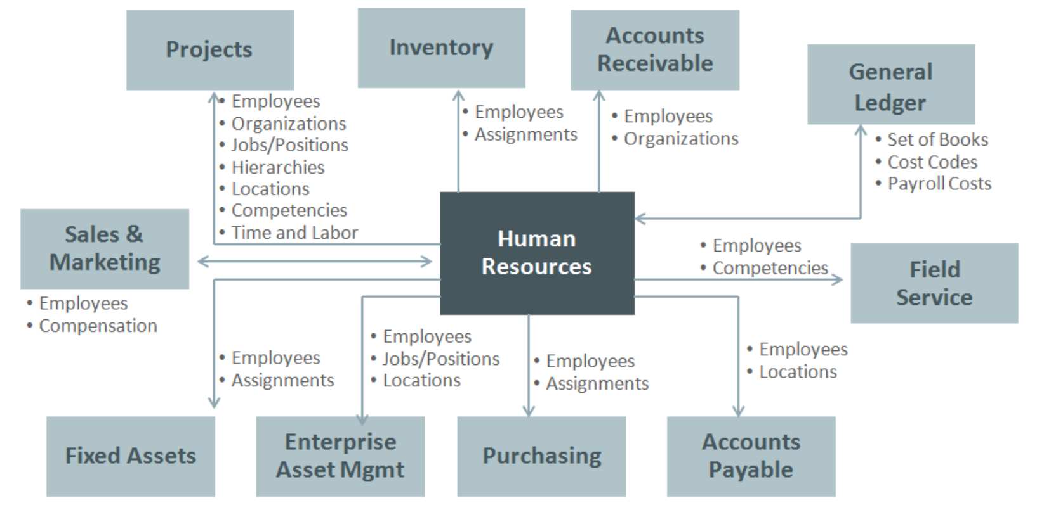

[<https://www.oracle.com/assets/5-benefits-erp-hcm-exec-2767517.pdf>]

* **ERP Operations**: izlemj izmaksas, palielina ieņēmumus, palielina rentabilitāti un uzlabo klientu aprūpi.

ERP ietvertās jomas ir biznesa analīze, finanšu un iekšējā grāmatvedība, personāla vadība, operāciju vadība, korporatīvo un citu pakalpojumu vadība. [3]

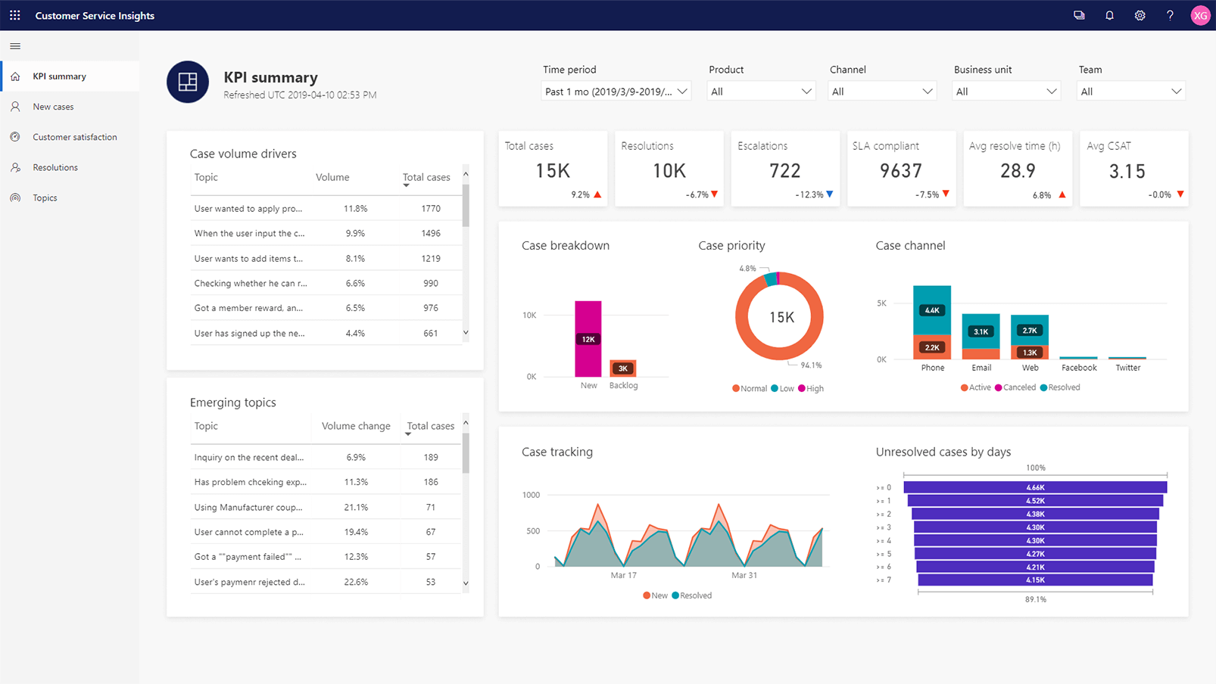

1. att. Dynamics 365 saskarne [5]

### CRM (Customer Relationship Management)

Klientu attiecību pārvaldības sistēma: tā savieno uzņēmuma ERP sistēmu ar klientu sistēmu. Tā sniedz uzņēmumam iespējas pārvaldīt mārketingu, pārdošanu un klientu apkalpošanu. [4] Tā mijiedarbojas ar visiem ar klientu saistītajiem jautājumiem, neatkarīgi no tā, vai tie ir pārdošanas, mārketinga vai pakalpojumu jautājumi. Tā ne tikai veic īstermiņa operācijas (piemēram, izmaksu samazināšana), bet arī iegūst ilgtermiņa iespējas.

CRM aptvertās jomas ir: mārketings, pārdošana, serviss, analītiskās lietojumprogrammas, mājas atbalsta lietojumprogrammas, e-komercija, klientu apkalpošanas centru darbība un vadība, kā arī kanālu pārvaldība.

Tās funkcijas ir:

* Tā atbalsta visus ar klientu veiktos procesus, piemēram, piegādi, rēķinu sagatavošanu un debitoru parādus.
* Tā nodrošina klientu zināšanas visā uzņēmumā.
* Tā ļauj nekavējoties iegūt dažus rezultātus, kamēr vadlīnijas uzstāda ilgtermiņa mērķus. [3]

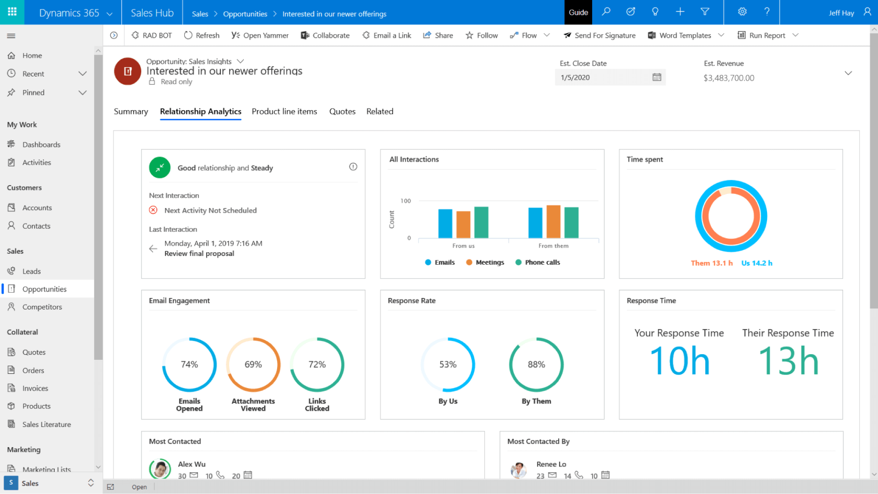

. att. **Dynamics 365 sales saskarne** [6]

### SRM (Supplier Relationship Management)

Piegādātāju attiecību vadības sistēma: tā savieno uzņēmuma ERP sistēmu ar piegādātāju sistēmu. Tajā ir iekļauta funkcionalitāte cenu un līgumu procesu pārvaldībai. [4] Tā piedāvā tādas funkcijas kā izmaksu analīze un iegūšana, darbības līgumu, pasūtījumu, rēķinu un piegādātāju pārvaldību. Tā samazina materiālu pirkšanas izmaksas, izvēlas labākos piegādātājus un veicina sadarbību starp citiem maziem uzņēmumiem. [3]

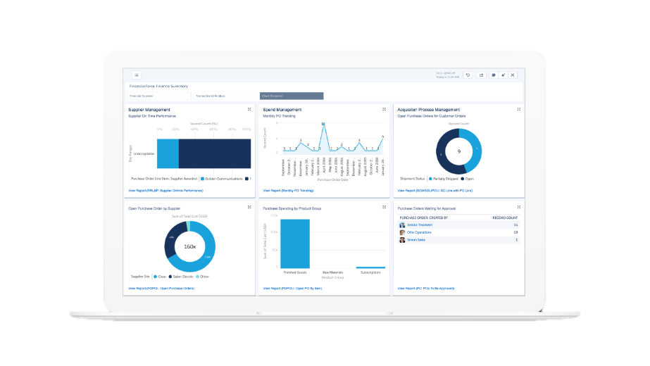

. att. **Piegādātāju attiecību vadības sistēmas saskarne** [7]

### SCM (Supply Chain Management)

Piegādes ķēdes pārvaldības sistēma: tā savieno uzņēmuma ERP sistēmu ar piegādātāju sistēmu. Tā palīdz uzņēmumiem plānot ražošanas prasības un optimizēt kompleksu materiālu transportēšanu un loģistiku. [4] Tā ļauj projektēt, veidot un ieviest piegādes ķēdes. Vissvarīgākās piedāvātās funkcijas ir: samazina produktu izplatīšanas izmaksas; palielina pārdošanas ieņēmumus un samazina pārdošanas izmaksas; uzlabo klientu apkalpošanu. [3]

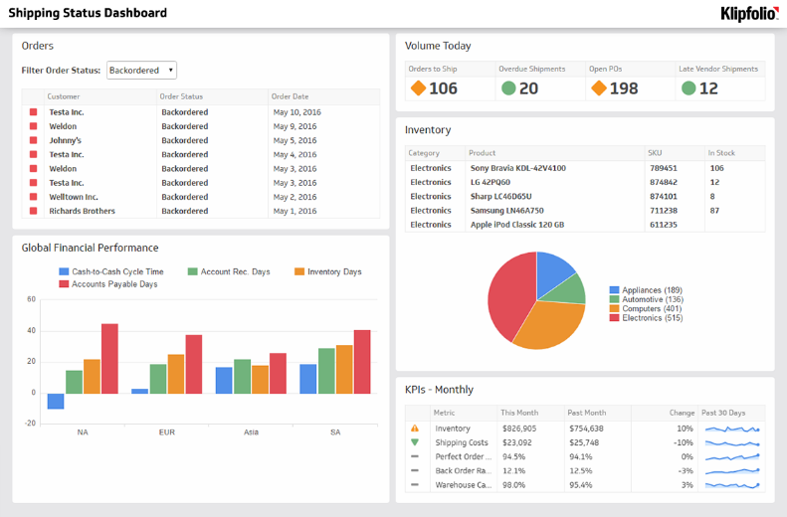

. att. **Piegādes ķēžu vadības sistēmas saskarne** [8]

### PLM (Product Lifecycle Management)

Produkta dzīves cikla pārvaldības sistēma: tā palīdz uzņēmumiem vadīt pētniecību, projektēšanu un produktu pārvaldību. [4] Vissvarīgākās šīs sistēmas funkcijas ir izveidot un piegādāt produktus, optimizēt produktu un sistēmu izstrādes procesu, lai paātrinātu ieviešanu tirgū.

Šajā sistēmā ietilpst tādas jomas kā dzīves cikla pārvaldība par informāciju, programmu un projektu vadība, sadarbība procesa laikā, kvalitātes vadība, veselība un drošība. [3]

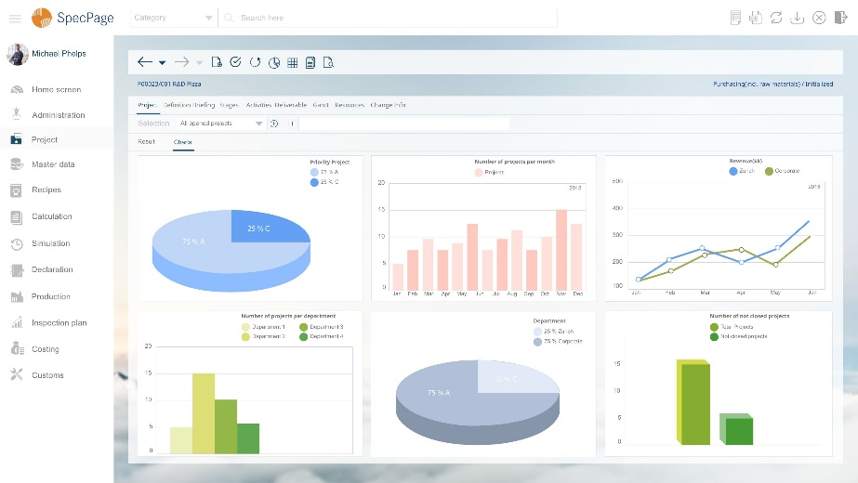

. att. **Produkta dzīves cikla pārvaldības sistēmas saskarne** [1]

Apkopojot biznesa klasifikāciju kopīgās tendences, tiek secināts, ka nepieciešams pēc iespējas vairāk izvairīties no ritjoslas un datu attēlošanai iekļauties vienā ekrānā. Llietot viegli pārskatāmus logus, kuros pārsvarā ir vizuāli apskatāmi dati, diagrammu un grafiku veidā. Vidēji izmantot 5-6 logus, kuros attēlot dažādu informāciju viena ekrāna ietvaros. Izvēlnes joslas starp sadaļām, izvietot kreisajā pusē. Datu tabulas, ja tādas ir, tad tās novietot tuvāk ekrāna kreisajai, augšējai malai.

## Lietotāja saskarnes klasifikācijas

Lai noteiktu kāda veida saskarenei nepieciešams izstrādāt trūkstošus vizuālos elementus ir jādefinē klasifikācijas pēc lietotāja saskarnes veida.

Pastāv dažādi lietotāja saskarņu veidi tādi kā:

* dabiskās valodas saskarnes (NLI);
* jautājumu un atbilžu saskarnes (QAI);
* izvēlnes (Menus);
* veidlapu aizpildīšanas saskarnes;
* komandrindu saskarnes (CLI);
* grafiskās lietotāja saskarnes (GUI); [10]

Lietotāja saskarnei ir divas galvenās komponentes:

* attēlošanas valoda, kas ir mijiedarbošanās daļa no datora uz cilvēku
* darbības valoda, kas raksturo mijiedarbošanās daļu no cilvēka uz datoru.

Kopā abi jēdzieni aptver termina “lietotāja saskarne” formu un saturu.

### NLI (Natural-Language Interfaces)

Dabiskās valodas saskarne [11] spēj pārveidot dabiskās valodas vaicājumus Būla vaicājumos, paplašinot tos ar iespējamiem apvienošanas un pārfrāzēšanas veidiem. Šī saskarne spēj arī paplašināt sākotnējos vaicājumus ar sinonīmiem. Šāda saskarne padara darbu efektīvāku nekā citas saskarnes, jo tā novērš nepieciešamību izmantot atslēgvārdus un izpētīt īpašu vaicājumu sintaksi, piemēram, tādu kā Būla operatori, ko izmanto Google.

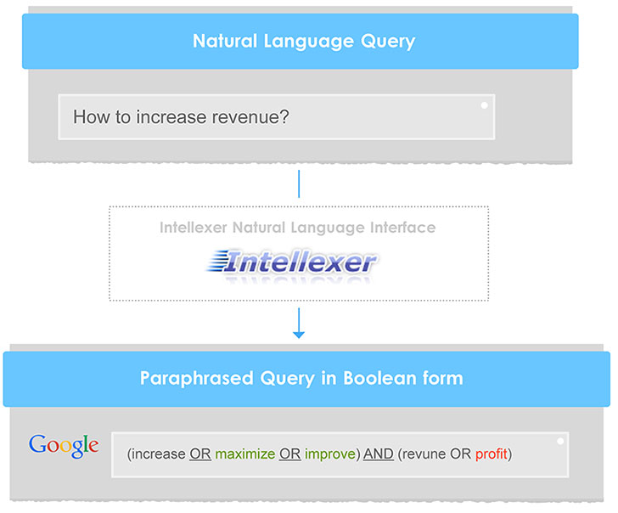

. att. **Intellexer dabiskās valodas saskarne** [11]

Dabiskās valodas saskarnes risinājumi var tikt efektīvi izmantoti:

* Meklētājos. Lietotājs var ievadīt teikumus dabiskā valodā un iegūt precīzus meklēšanas rezultātus.
* Datorspēlēs. Lietotājs var mijiedarboties ar spēles varoņiem tikpat dabiski kā ar intelektuāliem cilvēkiem, uzlabojot spēlēšanas pieredzi.
* Dokumentu pārvaldības programmatūrās. Dabiskās valodas apstrādes rīki (NLP) [12], piemēram, tādi kā čatboti, balss asistenti, jutīgais teksts un citi, nodrošina augstas kvalitātes informācijas analīzi, salīdzināšanu, apkopošanu un kategorizēšanu.

### Q&A interfaces (Question-and-Answer Interfaces)

Jautājumu un atbilžu saskarnē [10] lietotājam datora displejā tiek parādīts jautājums. Lai mijiedarbotos, lietotājs ievada atbildi, izmantojot tastatūru vai peles klikšķi. Pēc tam dators ar šo ievades informāciju darbojas iepriekš ieprogrammētā veidā, parasti pārejot uz nākamo jautājumu.

Zemāk redzams piemērs ar jautājumu un atbilžu saskarnes tipu, ko sauc par dialogu. Šajā gadījumā dialogs darbojas kā jautājumu un atbilžu interfeiss citā lietojumprogrammā. Attēlā redzams, ka ir izcelts noapaļotais taisnstūris ar atbildi “Jā”, kas norāda, ka tā ir visticamākā atbilde uz šo situāciju. Jautājumu un atbilžu saskarnēs ne vienmēr lietojumprogrammu galvenajai saskarnei jābūt ar jautājumiem un atbildēm. Visbiežāk šāds risinājums, iekļaujot dialogu, tiek izmantots kombinācijā ar sarežģītākām saskarnēm, lai sarežģītas sistēmas varētu padarīt pēc iespējas vieglākas un saprotamākas gala lietotājam.

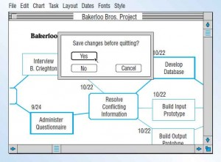

. att. **Dialoglodziņš: jautājumu un atbilžu saskarne** [10]

*Wizards*, ko izmanto programmatūras instalēšanai, ir izplatīts jautājumu un atbilžu interfeisa piemērs. Lietotājs atbild uz jautājumiem par instalēšanas procesu, piemēram, kur instalēt programmatūru vai funkcijas. Vednis var arī uzdot jautājumus un atbildēt uz lietotāja atbildēm, uzdodot citus jautājumus, lai sašaurinātu problēmas jomu. Šis ir tipisks tehniskā atbalsta saskarnes iestatīšanas veids, lai novērstu problēmas un veiktu precīzāku problēmu novēršanu.

### Menus (Izvēļņu saskarnes)

Izvēlnes saskarne [10] nodrošina lietotājam ekrānā redzamu sarakstu ar pieejamām darbībām. Izvēloties kādu no darbībām, lietotājam tiek ierobežotas izvēles iespējas ar tādām opcijām kādas sistēma lietotājam piedāvā. Lai lietotu šādu sistēmu, lietotājam nav jāpārzina visa sistēma, bet viņam jāzina, kādu uzdevumu viņš vēlas veikt šajā sistēmā. Piemēram, izmantojot tipisku teksta apstrādes izvēlni, lietotājs var izvēlēties no opcijām Rediģēt, Kopēt vai Drukāt.

Izvēlne nav atkarīga no ierīces veida, kurā tiek izmantota šāda veida saskarne. Šīs saskarnes izmantošanas iespējas ir daudz. Izvēlnes var izveidot tādas, kas spēj saprast lietotāja izvēli, piemēram, izmantojot tastatūru, speciālu pildspalvu, skārienekrānu vai peli. Izvēles iespējas, izmantojot klavietūru, var tikt saistītas ar kādu ciparu, burtu vai atslēgvārdu, vai arī lietotāji var noklikšķināt uz izvēles ar peli. Izstrādājot izvēlnes saskarni, svarīga ir konsekvence.

Lietotājs izvēlnes lieto tikai tad, kad tās ir vajadzīgas, noklikšķinot uz lejuprkītošo sarakstu, nepieciešamajā izvēlnes sadaļā un ar peles rādītāju virzoties uz vajadzīgo darbību. Piemēram, kā redzams attēlā zemāk, lietotājs virza peli uz Datumi un tad virza to uz leju. Pēc tam, kad lietotājs ar peles bultiņu atrodas uz kalendāra, veic peles klikšķi un tiek izpildīta darbība - parādīt projektu parastajā mēneša kalendārā.

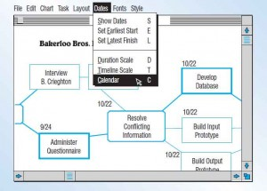

. att. **Nolaižamā izvēlne pieejama tad, kad lietotājam tā ir nepieciešama** [10]

Grafiskās lietotāja saskarnes izvēlnes vadlīnijas datora lietojumprogrammatūru kontrolēšanai:

* Galvenā izvēlnes josla vienmēr ir redzama
* Galvenās izvēlnes vienumiem tiek izmantoti atsevišķi vārdi. Galvenās izvēlnes opcijās vienmēr tiek parādītas nolaižamas sekundārās izvēlnes.
* Galvenajā izvēlnē sekundārajām opcijām jābūt sagrupētām līdzīgās funkciju kopās.
* Nolaižamās izvēlnes, kas tiek parādītas, noklikšķinot uz galvenās izvēlnes vienuma, bieži sastāv no vairākiem vārdiem.
* Izvēloties sekundāro opciju, tā veic darbību vai arī parāda papildu izvēlnes vienumus.
* Pelēkā krāsā esošie izvēlnes vienumi pašreizējai darbībai nav pieejami.

Objekta izvēlne, saukta arī par uznirstošo izvēlni, tiek parādīta, kad lietotājs noklikšķina uz GUI objekta ar peles labo pogu. Šajās izvēlnēs ir vienumi, kas raksturīgi pašreizējai darbībai, un vairums ir atrodamas arī galvenajās izvēlnes funkcijās.

*Nested* izvēlnes var kaitināt pieredzējušus lietotājus. Viņi, iespējams, labprātāk izmantos vienu komandrindas ierakstu, lai ātrāk atrastu, kas viņiem ir nepieciešams. Citi lietotāji var izmantot taustiņu kombinācijas, piemēram, Alt I P C, kas Microsoft Office dokumentā ievieto attēlu, kas ir klipkopas.

### Form-Fill Interfaces

Veidlapu aizpildīšanas saskarnes [10] sastāv no ekrāna formām vai tīmekļa veidlapām, kurās tiek attēloti lauki ar datiem vai parametriem, kas tiek paziņoti lietotājam. Veidlapa bieži ir papīra formas kopija, kas jau ir pazīstama lietotājam. Šī saskarnes tehnika ir pazīstama arī kā uz formām balstīta metode.

Zemāk redzamajā attēlā parādīta veidlapas aizpildīšanas saskarne. Kolonnas “Detaļas nr.” lejupkrītošā saraksta izvēlne automātiski ievada preces aprakstu un vienības cenu. Kad lietotājs izvēlas lauku Daudzums un ievada iegādājamo priekšmetu skaitu, programmatūra automātiski aprēķina paplašināto cenu, reizinot daudzumu ar vienības cenu.

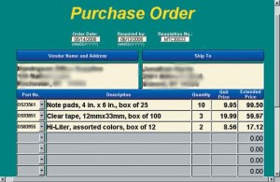

. att. **Veidlapas aizpildīšanas saskarnes piemērs** [10]

Ekrānu veidlapas ir veidotas, lai parādītu, kāda informācija un kur būtu jāievada. Tukšos laukus, kuros nepieciešama informācija, var izcelt ar mirgojošām rakstzīmēm. Lietotājs kursoru no lauka uz lauku pārvieto ar bultiņu taustiņiem. Šis izkārtojums ļauj pārvietot vienu lauku atpakaļ vai vienu lauku uz priekšu, noklikšķinot uz atbilstošās bultiņas taustiņa. Tīmekļa veidlapas dod iespēju iekļaut hipersaites uz pareizi aizpildītu veidlapu piemēriem vai arī dod iespēju turpmāk palīdzēt un sniegt piemērus.

Ievades / izvades formas interfeisa galvenā priekšrocība ir tā, ka aizpildītās veidlapas drukātā versija nodrošina lielisku dokumentāciju. Tā parāda lauku aprakstus, kā arī nepieciešamo ievades kontekstu. Turklāt tīmekļa veidlapas lietotājam var atdot nepilnīgas veidlapas ar skaidrojumu par to, kādi dati ir jāievada, lai pabeigtu formu. Bieži vien laukus ar trūkstošiem datiem apzīmē ar sarkanu zvaigznīti. Tīmekļa dokumentus var nosūtīt tieši uz rēķiniem, ja tādi ir piesaistīti, vai arī nosūtīt tos tieši uz reāllaika datu bāzi, ja aptauja tiek iesniegta. Tīmekļa veidlapas uzliek lietotājam atbildību par precizitāti un padara veidlapu pieejamu aizpildīšanai un iesniegšanai 24 stundas diennaktī, 7 dienas nedēļā nedēļā visā pasaulē.

Ievades / izvades formām galvenais trūkums ir tāds, ka lietotāji, kas pieredzējuši ar sistēmu vai lietojumprogrammu, var kļūt nepacietīgi ar ievades / izvades formām un varētu vēlēties efektīvākus datu ievadīšanas veidus.

### CLI (Command-Language Interfaces)

Komandu valodas saskarne [10] ļauj lietotājam kontrolēt lietojumprogrammu, izmantojot virkni taustiņu, komandu, frāžu vai kādu no šīm trim metodēm. Tiek uzskatīts, ka komandu valodas vienkāršā sintakse ir tuva dabiskajai valodai.

Divi komandvalodas lietojuma piemēri ir parādīti zemāk redzamajā attēlā. Pirmajā tiek parādīts lietotājs, kurš vaicā izmantot failu, kurā ir dati par visiem pārdevējiem, pēc tam veic vaicājumu parādīt visus uzvārdus un vārdus visiem pārdevējiem, kuru pašreizējie pārdošanas apjomi (CURSALES) pārsniedz viņu kvotas. Otrajā piemērā lietotājs vaicā izmantot failu ar nosaukumu GROCER un pēc tam datoram liek aprēķināt peļņu (SPOILS), atņemot pārdotos produktus no nopirktajiem. Pēc tam lietotājs veic atgriešanos faila sākumā un liek izdrukāt (LIST) failu.

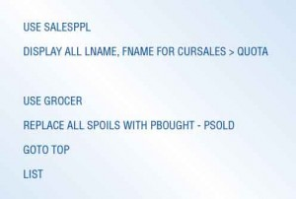

. att. **Komandvalodas saskarnes piemērs** [10]

Komandu valodas manipulē ar datoru kā rīku, ļaujot lietotājam kontrolēt dialogu. Komandu valoda nodrošina lietotājam vispārēju elastību un kontroli. Kad lietotājs izmanto komandu valodu, sistēma to nekavējoties izpilda. Pēc tam lietotājs var dot vēl komandas.

Komandu valodās ir nepieciešams iegaumēt sintaksi, kas var izrādīties šķērslis nepieredzējušiem lietotājiem. Pieredzējušiem lietotājiem ir tendence dot priekšroku komandu valodām, iespējams, ātrāka izpildes laika dēļ.

### GUI (Graphical User Interfaces)

GUI un Web saskarnes dizains ir līdzīgi. Abi ir lietojumprogrammu dizaini ar kuriem saskaras lietotājs interaktīvā veidā. Šāda veida saskarnēm tiek izmantota ļoti plaša vizuāla attēlošana caur ekrānu. [1]

Grafisko lietotāja saskarņu (GUI) [10] atslēga ir pastāvīga atgriezeniskā saite par uzdevuma izpildi. Nepārtraukta atgriezeniskā saite par manipulēto objektu nozīmē, ka operācijas var ātri mainīt un mainīt, neradot kļūdas ziņojumus.

GUI izveidošana rada izaicinājumu, jo ir jāizgudro piemērots realitātes modelis vai pieņemams attēlojuma konceptuālais modelis. Lai GUI izstrādātu lietošanai iekštīklā, ekstranetā un tīmeklī, ir nepieciešama vēl rūpīgāka plānošana. Izstrādātājam nav zināms, kādā būs lielākā daļa vietnes lietotāju, tāpēc dizainam jābūt skaidram un saprotamam.

Apkopojot informāciju par lietotāja saskarnes klasifikācijām tiek secināts, ka GUI ir galvenais un svarīgākais lietotāja saskarnes veids, taču citas saskarņu izmantošanas un kombinācijas varētu uzlabot mijiedarbošanos ar sistēmām, piemēram, dabiskās valodas saskarne būtībā netiek izmantota biznesa sistēmās, taču attīstoties balss asistentiem tai varētu būt potenciāls, kas spētu atvieglot, uzlabot lietotāja darbu ar sistēmu. Izmantojot būla vaicājumus un tendenci par informācijas attēlošanu pēc iespējas vienā ekrānā, informācijas meklēšanu varētu padarīt ātrāku un pat iespējamu bez lietotāja mijiedarbošanos ar peli un klaviatūru. Jautājumu un atbilžu saskarnes, kas piedāvā dialogu, varētu būt labs risinājums sarežģītākiem, komplicētākiem vaicājumiem.

## Lietotāja saskarnes izstrādes disciplīnas

Pirms termins “lietotāja pieredze” kļuva populārs, tīmekļa industrija paļāvās uz tādiem terminiem kā informācijas arhitektūra, mijiedarbības dizains un lietojamības testēšana. Tie, iespējams, nav tik ievērojami vai tirgojami kā lietotāju pieredze, taču tie sniedz daudz strukturētāku veidu, kā apsvērt lomas un atbildību organizācijai, kas vēlas uzlabot lietotāju pieredzi [13].

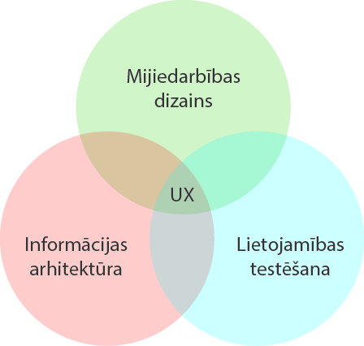

. att. **Trīs lietotāju pieredzes disciplīnas** [13]

### Informācijas arhitektūra

Parasti informācijas arhitekts palīdz pārstrukturēt, klasificēt un marķēt informāciju struktūrā, kas lietotājiem būs viegli saprotama. Labāku veidu, kā to izskaidrot, sniedz Christina Wodke: “Vai jūs zināt uz kurām izvēlnēm noklikšķināt, kad atrodaties vietnē, un redzat virkni navigācijas izvēles? Informācijas arhitekts ir tas, kurš izlemj, kādas ir izvēles, kā tās sauc un kur tās aizved, kad tiek noklikšķināts uz tām” [13].

### Mijiedarbības dizains

Mijiedarbības dizains nosaka interaktīvu produktu un pakalpojumu struktūru un izturēšanos, kā arī lietotāju mijiedarbību ar šiem produktiem un pakalpojumiem.

Mijiedarbības dizaineri izstrādā lietotāja mērķus un pēc tam izlemj, kādi rīki lietotājiem ir vajadzīgi, lai pēc iespējas ātrāk un vieglāk sasniegtu mērķi [13].

### Lietojamības testēšana

Lietojamības testēšana ir disciplīna, kas nodrošina strukturētas metodes, lai sasniegtu lietotāja saskarnes dizaina lietojamību, produktu izstrādes laikā. Lietojamības testēšanas pamatā ir arī cilvēka un datora mijiedarbība, un tas ir būtisks līdzeklis, lai nodrošinātu, ka vietne atbilst lietotāju vajadzībām un vēlmēm. Lietojamības pārbaudei ir trīs pamatdarbības [13]:

* iegūt reprezentatīvus klientus
* palūgt viņus veikt reālistiskus uzdevumus
* iegūt atsauksmes

## Biznesa sistēmu prasību specifikācija

Daudzu biznesa sistēma pamatā ir resursu pārvaldības sistēma, kas galvenokārt koncentrējas uz uzņēmuma iekšējiem procesiem, operācijām, kuras tiek veiktas organizācijā. Biznesa sistēmas ir rīks, ko uzņēmums ikdienā izmanto, iespējams, katru dienu. Šī iemesla dēļ sistēmai būtu jābūt viegli lietojamai, saprotamai, parezai un bez liekām detaļām.

Pameklēt orģinālresursu!

Latvijas vietējais uzņēmums IT House ir definējis desmit laba dizaina principus. [https://ithouse.io/pakalpojumi/web-dizains-un-lietojamiba/?lang=lv] Labs dizains ir inovatīvs, padara produktu saprotamu, ir ilglaicīgs, ir pēc iespējas minimālistiskāks, ir estētisks, ir videi draudzīgs, ir rūpīgi izstrādāts visos sīkumos, … pabeigt no linka

Cilvēkiem priekš kuriem tiek izstrādāta biznesa sistēma ir jābūt...

Kā zināms uzņēmumu nozares pasaulē ir visdažādākās, kas nozīmē daudzi cilvēki uz inovatīviem un mūsdienīgiem risinājumiem varētu būt uz Jūs, kas savukārt nozīmē, ka izstrādājot biznesa sistēmu lietotāja saskarnes dizaina vispārējos pamatnoteikumus, ļoti svarīgs nosacījums ir, izstrādāt risinājumu, kas ir viegli saprotams un iemācāms jebkuram lietotājam.

### Angular

Biznesa

Darba prakstiskās daļas izstrādei plānots izmantot Angular freimvorku, jo pēc datiem, ir zināms, ka angular ir plašāk pielietotais freivorks biznesas sistēmās. Angular ir platforma, mobilo un datora tīmekļa responsīvu lietojumprogrammu izstrādāšanai, kas ir JavaScript freimvorks. Tajā tiek izmantots TypeScript.

Angular aplikācijas sastāv no komponentēm, kas ir kā bloki, kurus saliekot kopā, tiek veidota angular vai arī tāpat kā jebkura cita mūsdienu SPA aplikācija, kā piemēram arī React un Vue.

Aplikācija sākas ar vienu galveno komonenti, kas tālāk sazarojas vairākās citās komponentēs.

Katra komponenta sastāv no skata (view), kas attēlo, kontroliera (controller), kas satur attēlošanas loģiku, un modeļa (model), kas norāda, kā tiek attēloti dati. Visas komponentes liekot kopā tiek veidota Angular aplikācija.

Modular aproach

Re-usable code

Development quicker and easier

Unit testable

Google + Microsoft

### Bootstrap

Izvēlēta lai neveidotu jaunu kārtējo bibliotēku, bet gan papildinātu jau esošos risinājumus

Bootstrap ir vienkārša un elastīga HTML, CSS un JS bibliotēka, kas paredzēta pašām populārākajām lietotāja saskarnes komponentēm un mijiedarbībai ar tām. Šobrīd Bootstrap ir populārākā HTML, CSS un JS bibliotēka, kuru izmanto tādas kompānijas, kā Spotify, Twitter, StackShare, LinkedIn, Udemy, Snapchat u.c. [<https://stackshare.io/bootstrap>]

Zemāk, tabulā tiek salīdzinātas 3 populārākās bibliotēkās pēc 2018. gada 9. augusta datiem, ko sagatavojis klienta puses izstrādes un dizainēšanas entuziasts, blogeris, Ivaylo Gerchev, kurš web sistēmu izstrādi un dizainu apguvis pašmācīšanās ceļā.

[<https://www.sitepoint.com/author/igerchev/>]

|  |  |  |  |
| --- | --- | --- | --- |
|  | **Bootstrap** | **Foundation** | **Semantic UI** |
| **Izstrādātājs** | Mark Otto and Jacob Thornton. | ZURB | [Jack Lukic](https://github.com/jlukic) |
| **Izlaišanas gads** | 2011. gads | 2011. gads | 2013. gads |
| **Aktuālā versija** | 4.*.* | 6 | 2.3 |
| **Popularitāte (GitHub)** | 126,202 zvaigznes | 27,497 zvaigznes | 42,162 zvaigznes |
| **Apraksts** | “Sleek, intuitive, and powerful front-end framework for faster and easier web development.” | “The most advanced responsive front-end framework in the world” | “A UI component framework based around useful principles from natural language” |
| **Pamatjēdziens/ princips** | RWD and mobile first. | RWD, mobile first, semantic | Semantic, tag ambivalence, responsive |
| **Priekšapstrādātājs** | Sass | Sass | Less |
| **Responsivitāte** | Yes | Yes | Yes |
| **Modulārs** | Yes | Yes | Yes |
| **Sākuma veidne** | Yes | Yes | Yes |
| **Ikonu komplekts** | Not included | [Foundation Icon Fonts](http://zurb.com/playground/foundation-icon-fonts-3) | Font Awesome |
| **Ekstras/Papildinājumi** | None bundled, but many third-party plugins are available. | Yes | No |
| **Unikālās komponentes** | Jumbotron, Card | Icon Bar, Clearing Lightbox, Flex Video, Keystrokes, Joyride, Pricing Tables | Divider, Flag, Rail, Reveal, Step, Advertisement, Card, Feed, Item, Statistic, Dimmer, Rating, Shape |
| **Dokumentācija** | Excellent | Good, with many additional resources available. | [Very good, offering very well-organized documentation, plus a separate website that offers guides for getting started, customizing and creating themes](http://learnsemantic.com/) |
| **Pielāgošana** | Option for separate files for Grid system and Reboot, easy customization with Sass; no online customizer | [Basic GUI customizer](https://foundation.zurb.com/sites/download.html/#customizeFoundation) | No GUI customizer, only manual customization |
| **Pārlūka atbalsts** | Latest releases of Firefox, Chrome, Safari, IE810-11-Microsoft Edge. | Chrome, Firefox, Safari, IE9+; iOS, Android, Windows Phone 7+ | Browser support: Firefox, Chrome, Safari, IE10+ (IE9 with browser prefix only), Android 4, Blackberry 10 |
| **Licence** | MIT | MIT | MIT |

[<https://www.sitepoint.com/most-popular-frontend-frameworks-compared/>]

Apkopojot salīdzinošo informāciju tabulā, tiek secināts, ka esošie risinājumi ir daudz un dažādi, taču tie aptver tikai daļu no tā ko vēl var uzlabot un papildināt ar arvien specifiskākiem elementiem un komponentēm.

# Prakstiskā daļa

Praktiskās daļas izstrādei tiek izmantots Angular klienta puses ietvars, Node.js servera puses ietvars ar NPM (node package manager).

## Izmantotās lietotāju saskarņu bibliotēkas

Praktiskās daļas izstrādei tiek izmantotas jau eksistējošas lietotāja saskarņu bibliotēkas, kuras tiek uzskaitītas tabulā zemāk.

|  |  |  |
| --- | --- | --- |
| **Nr.p.k.** | **Nosaukums** | **Npm** |
| 1. | Bootstrap | npm install bootstrap |
| 2. | Jquery | npm install jquery |
| 3. | Interactjs | npm install interactjs |
|  | Angular FlexLayout | npm i @angular/flex-layout |

Bibliotēka *Interactjs,* tiek izmantota, lai pārvietotu elementus (drag and drop). Darbā izmantots modālo logu pārvietošanai.

Interact.js mēģina nodrošināt vienkāršu, elastīgu API, kas sniedz visus nepieciešamos atribūtus un metodes (*pointer event data)*, kas nepieciešami elementu pārvietošanai.

## Izmantojamie lietotāja saskarņu elementi

Praktiskās daļas izstrādē tiek izmantoti un uzlaboti tādi lietotāju saskarņu elementi, kā:

* **Modālie logi**. Tiek veidota iespēja vienlaicīgi atvērt un novietot blakus vairākus modālos logus, izmantojot Bootstrap *dragable* īpašību kombinācijā ar Interactjs bibliotēku.
* **Tabulas**. Tiek veidota iespēja izmantot tabulas rindas, kā klikšķināmu elementu, kas atjauno saistīto tabulu zemāk (master detail table)

## Papildinājumu izstrāde

Tiek izstrādāti tādi elementi, kā:

* **Master detail table**
  + Iespēja, ka izvēloties galvenās tabulas ierakstu, tiek izmainīta apakštabula un attēloti tās dati
  + Iespēja, ka izvēloties apakštabulas datus, tiek atvērts detalizētas informācijas panelis
* **Multiple modal**
  + Iespēja brīvi novietot atvērto dialogu jebkurā vietā uz ekrāna
  + Iespēja pārslēgties un labot datus starp vienas tabulas vairākiem ierakstiem, neaizverot dialogu
  + Atvērt saistīto tabulu labošanas dialogus
  + Apskatīt pieejamos saistīto tabulu dialogus ar peles uzbīdīšanu uz tabulas ikonas (toggle)
  + Atvērto dialogu noteikšana pēc ikonas statusa (iekrāsota – atvērts, neiekrāsota - aizvērts)

# Literatūras saraksts

[0] Nytimes, “The Guts of a New Machine” 2003. [Online]. Available: <https://www.nytimes.com/2003/11/30/magazine/the-guts-of-a-new-machine.html> [Accessed: 8-Feb-2020].

1. W. O. Galitz, “The Essential Guide to User Interface Design” *An Introduction to GUI Design Principles and Techniques*, Canada, Wiley Publishing, Inc, 2007, p. 888.
2. Enterpriseqm, “SAP BUSINESS SUITE” 2019. [Online]. Available: https://www.enterpriseqm.com/en/sap/. [Accessed: 12-Dec-2019].
3. M. Alberti, P. Cocca, F. Marciano, D. Rossi, “Business Software Offer for Industry 4.0: the SAP case”, *Elsevier*, Department of Mechanical and Industrial Engineering, University of Brescia, Italy, 2018.
4. Dynamics.microsoft, “Dynamics 365 Customer Service Insights” 2019. [Online]. Available: https://dynamics.microsoft.com/en-ie/ai/customer-service-insights/. [Accessed: 26-Dec-2019].
5. Dynamics.microsoft, “Explore Dynamics 365 Sales capabilities” 2019. [Online]. Available: https://dynamics.microsoft.com/en-us/sales/capabilities/. [Accessed: 26-Dec-2019].
6. Financialforce, “Efficient Spend Management with the Leading SRM Software” 2019. [Online]. Available: https://www.financialforce.com/info/srm-software/. [Accessed: 26-Dec-2019].
7. Klipfolio, “Shipping Status Dashboard” 2019. [Online]. Available: https://www.klipfolio.com/resources/dashboard-examples/supply-chain/status. [Accessed: 26-Dec-2019].
8. B. Cutler, “Streamlining food and beverage production: Why using a Product Lifecycle Management system is a must for transparency, traceability, and efficiency” 2019. [Online]. Available: http://www.nutritionaloutlook.com/trends-business/streamlining-food-and-beverage-production-why-using-product-lifecycle-management-system-must. [Accessed: 26-Dec-2019].
9. W3computing, “Types of User Interface” 2019. [Online]. Available: <https://www.w3computing.com/systemsanalysis/types-user-interface/>. [Accessed: 18-Dec-2019].
10. Intellexer, “Intellexer Natural Language Interface” 2019. [Online]. Available: https://www.intellexer.com/natural_language.html/. [Accessed: 19-Dec-2019].
11. D. Barker, “12 open source tools for natural language processing” 2019. [Online]. Available: https://opensource.com/article/19/3/natural-language-processing-tools/. [Accessed: 19-Dec-2019].
12. D. Rees, “The three disciplines of User Experience (UX)” 2019. [Online]. Available: https://www.experienceux.co.uk/ux-blog/the-three-disciplines-of-user-experience/. [Accessed: 26-Dec-2019].

# Izmantoto attēlu avoti

|  |  |
| --- | --- |
| Attēla nosaukums | Izmantotais avots |
| Dialoglodziņš: jautājumu un atbilžu saskarne | <https://www.w3computing.com/systemsanalysis/types-user-interface/> |
| Dynamics 365 sales saskarne | <https://dynamics.microsoft.com/en-us/sales/capabilities/> |
| Dynamics 365 saskarne | <https://dynamics.microsoft.com/en-ie/ai/customer-service-insights/> |
| Intellexer dabiskās valodas saskarne | <https://www.intellexer.com/natural_language.html> |
| Komandvalodas saskarnes piemērs | <https://www.w3computing.com/systemsanalysis/types-user-interface/> |
| Nolaižamā izvēlne pieejama tad, kad lietotājam tā ir nepieciešama | <https://www.w3computing.com/systemsanalysis/types-user-interface/> |
| Piegādātāju attiecību vadības sistēmas saskarne | <https://www.financialforce.com/info/srm-software/> |
| Piegādes ķēžu vadības sistēmas saskarne | <https://www.klipfolio.com/resources/dashboard-examples/supply-chain> |
| Produkta dzīves cikla pārvaldības sistēmas saskarne | <http://www.nutritionaloutlook.com/trends-business/streamlining-food-and-beverage-production-why-using-product-lifecycle-management-system-must> |
| Trīs lietotāju pieredzes disciplīnas | <https://www.experienceux.co.uk/ux-blog/the-three-disciplines-of-user-experience/> |
| Veidlapas aizpildīšanas saskarnes piemērs | <https://www.w3computing.com/systemsanalysis/types-user-interface/> |